Рекомендации для родителей:
«Берегите природу!»
к Дню Земли
Как сохранить связи неживой и живой природы
• Берегите реки; ручьи, родники от загрязнения, чистая вода необходима всем живым существам планеты.
• Не ловите насекомых, они опыляют растения и помогают им распространяться.
• Растения сохраняют влагу, не дают рекам и озерам пересыхать, скрепляют корнями почву, повышают ее плодородие.
• Не обижайте подземных жителей: дождевых червей, насекомых. Ведь они помогают почве получать воду и «дышать» воздухом.
Как сохранить живые цепочки в природе
• Не рвите полевые цветы, не собирайте их в букеты, иначе останутся без пыльцы бабочки, пчелы, шмели и другие насекомые.
• Берегите деревья. Не вытаптывайте траву возле них, не ломайте ветки. Они кормят и поят лесных обитателей.
• Собирая в лесу ягоды, грибы, всегда помните о лесных обитателях, которые ими питаются. Оставляйте часть даров животным.
• Березовый сок можно брать только у взрослых сильных деревьев. Отверстие должно быть небольшим, и после того, как взяли сок, его нужно аккуратно замазать, иначе береза может засохнуть.
• Не обижайте животных, они помогают сохранить зеленый наряд планеты.
• Не сбивайте ногами мухоморы, так как ими лечатся дикие животные, например, лоси.
• Собирайте ягоды аккуратно, берегите ягодники. Вытоптанный ягодник сможет восстановиться и начать плодоносить только через 2-3 года.
Как сохранить самых древних обитателей нашей планеты
• Не нужно рвать полевые цветы - будет меньше шмелей и бабочек, которым нектар и пыльца нужны для питания.
• Берегите зеленый наряд Земли: травы, кустарники, деревья, и вы поможете насекомым, которые живут среди растений.
• Не разоряйте муравейники, так как муравьи уничтожают вредных насекомых. Муравьи - санитары лесов и садов, оберегайте их.
• Хотели бы вы, чтобы кто-нибудь ловил вас? Значит и вам не следует ловить мотыльков, бабочек, стрекоз и других насекомых.
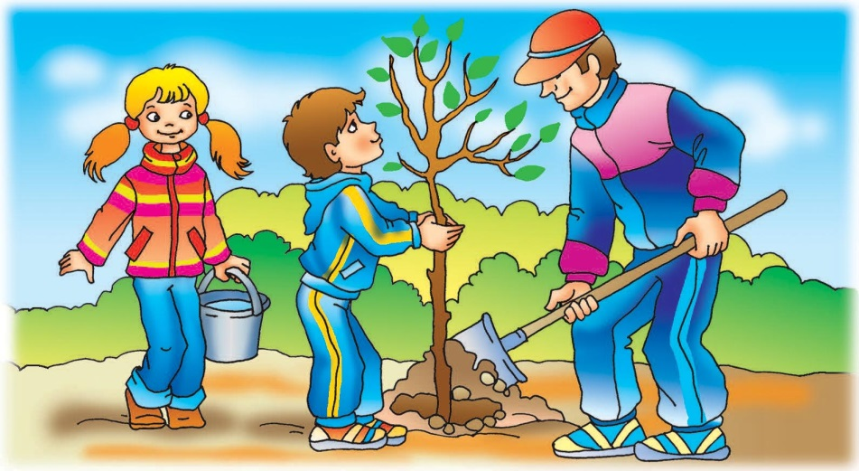
Как охранять птиц
• Не бегайте, не шумите в лесу, не беспокойте птиц и зверей.
• Не подходите близко к гнездам птиц. По вашим следам хищники могут отыскать и разорить гнезда.
• Не прикасайтесь к гнезду, иначе птицы—родители могут его покинуть.
• Весной и в начале лета не берите в лес собаку. Она может поймать плохо летающих птенцов.
• Не ловите и не уносите домой здоровых птенцов.
• Подкармливайте птиц зимой.
• В начале весны стройте домики для птиц и развешивайте их в садах и парках.
• Берегите пернатых! Если бы не птицы, бесчисленные полчища насекомых давно погубили бы нашу планету.
Как вести себя в лесу, чтобы не причинить вреда его обитателям
• Старайтесь не шуметь, чтобы не побеспокоить зверей и их детёнышей.
• Если вы нашли нору крота, барсука или другого животного, не подходите к ней близко, не пугайте лесных обитателей.
• Нельзя разводить в лесу костры, ломать ветки деревьев, кусты, вытаптывать траву, собирать букеты цветов.
• После привала нужно убрать за собой весь мусор, не оставляя его в лесу. Лес - это дом многих животных. Относитесь к чужому дому уважительно.
Как сберечь почву
• Необходимо сажать растения. Корнями они скрепляют почву, не дают ветрам выдувать, а воде размывать ее, увеличивают слой перегноя.
• Нужно оберегать животных, обитающих в почве, они увеличивают ее плодородность.
• В парках, скверах и садах нельзя сжигать опавшие листья. Перегнивая под действием микробов, они возвращают в почву минеральные соли, необходимые растениям.
• Нельзя распахивать почву на очень больших пространствах, так как тогда образуются пыльные бури, почва смывается и появляются глубокие овраги.
• Нельзя вырубать леса - из-за этого мелеют реки и почва высыхает.
• На полях нужно сеять разные растения, чтобы почва не истощалась.

Как сохранить воду чистой
• Оберегайте открытые колодцы. Не бросайте в них мусор. Помните пословицу: Не плюй в колодец - пригодится воды напиться.
• Не оставляйте открытыми водопроводные краны, а если кран неисправен, то попросите взрослых его починить.
• Не расходуйте воду зря. Помните, что запасы воды на 3емле ограничены !
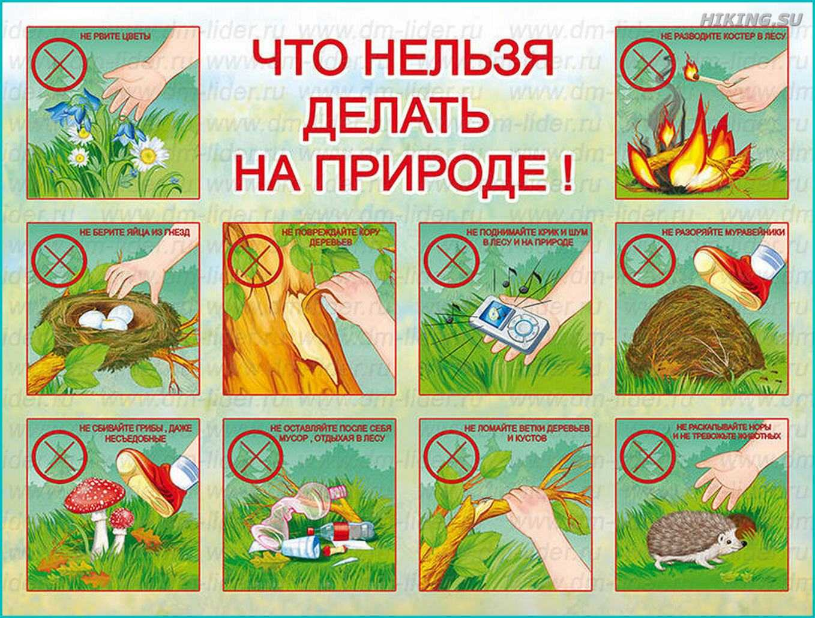
Как сохранить воздух чистым
Берегите растения, ведь они – зелёные легкие планеты! Листья растений выделяют на свету кислород, необходимый для дыхания. Кроме того, они очищают загрязнённый воздух от копоти.
• Помогайте взрослым сажать цветы, кустарники и деревья.
• Не ломайте ветки, не вытаптывайте траву, не рвите цветы.
• Не бросайте в костер куски резины или пластмассы. При их горении выделяются очень ядовитые вещества, которые загрязняют воздух.
Материал подготовила воспитатель подготовительной группы № 10 Кротова Е.В.

